Informasi tentang Flu Buta

1.Yang dimaksud dengan Flu Buta
Sumbernya dari Virus Flu Babi A/H1N1 kemudian menular ke manusia. Waktu inkubasi/penetasan virus tersebut biasanya 3~4 hari (mungkin saja bisa 1~7 hari), gejalanya sama halnya dengan penyakit Influensa; panas dalam, pusing kepala,batuk,sakit pada tenggorokan, pilek, sakit pada otot-otot dan lainsebagainya. Dan juga muntah-muntah dan mencret atau kelainan pada alat pencernaan.
Banyak pasien yang berpenyakit ringan dapat sembuh, sebagian yang menderita penyakit berat seperti yang diberitakan dapat meniggal dunia. Bagi orang yang mempunyai penyakit kronis alat pernapasan atau asma, penyakit kronis hati, penyakit gula,kelemahan pada kekebalan tubuh, orang yang sedang mengandung, penyakit berat ini penyakit yang mudah tertular.

2. Penyebab dan proses penyebaran
Sumber penyebabnya dari Virus Flu Babi A/H1N1.
Untuk penularan dari orang ke orang, sumber Virus Flu Babi A/H1N1 penularannya sama hal dengan penyakit Influensa seperti, penderita/ pasien yang batuk atau bersin yang mengandung virus tersebut “penularan lewat percikkan/menyemprot”, dan kemudian Virus tersebut menempel ke tangan lalu memegang mulut atau hidung “penularan lewat sentuhan”demikianlah cara penularan virus ini.

3. Penyembuhan
Penyembuhannya; sama halnya dengan penularan pada penyakit Influensa,obat anti Influensa “Oseltamivir”nama obatnya “Tamiflu”, “Zanamivir” nama obatnya “Relenza”dan obat anti Influensa lainnya yang memusatkan penyembuhan untuk penyakit kronis alat pernapasan dan semua gejala penyakit.

4. Point untuk pencegahan
Point untuk pencegahan Flu Babi ada 2 yaitu; “mencuci tangan dan berkumur-kumur”, dan “etiket pada waktu batuk”.

●Mencuci tangan dan berkumur-kumur.
Bila setelah berpergian,menerapkanlah untuk selalu mencuci tangan dan berkumur-kumur.
Tentang cara mencuci tangan yang benar “ada pada kertas lain” sebagai referensi.
Mencuci tangan dan berkumur adalah dasar dari kepribadian masing-masing.Dari berpergian, menerapkan untuk selalu mencuci tangan dan berkumur. Dan juga pada waktu batuk dan bersin menutupnya dengan tangan, tangannya harus dicuci.
Bila tangan dicuci tidak dengan air yang mengalir, dapat juga menggunakan tipe alcohol deangan menggosokkan tangan dan jari.Tetapi, apabila ada kotoran yang dapat terlihat dan efek sterilisasinya rendah unutk itu sebaiknya mencuci tangannya dengan air yang mengalir dan dengan sabun.

●Etiket Batuk
Pada waktu batuk atau bersin gunakanlah tissue atau masker penutup mulut di tempelkan ke mulut atau hidung.

1. Bila dalam keadaan batuk dan bersin kenakanlah masker penutup mulut.
2. Bila waktu batuk dan bersin tutuplah mulut dengan tissue dan lain-lainnya.

5. Pemeriksaan dan berkonsultasi
Tentang Flu Babi, perawatannya dapat diperiksa di Klinik umum di dalam kota (自治体名). Untuk mencegah penyebaran, sebelum memeriksakan sebaiknya menghubungi ke instansi perawatan medis, mengenai waktu pemeriksaan,dan hal sebagainya yang menyangkut pemeriksaan medis. Untuk memeriksa dan dalam etiket batuk kenakanlah masker penutup mulut.
Setelah diperiksa biasanya perawatan pengobatannya dirumah,dilihat dari segi keadaan penyakit bawaan atau penularan ada yang dapat dirawat di rumah sakit.

● Bagi orang sedang mengandung dan orang yang mempunyai penyakit bawaan.
Yang berhubungan dengan Flu Babi, bagi orang yang sedang mengandung masih belum pasti apakah mudah tertular atau tidak, tetapi, apabila orang yang sedang mengandung terkena Influensa, banyak terlihat khas penyakit influenza itu akan menimbulkan; radang paru-paru dan akan terjadi komplikasi, dapat juga terjadi cepatnya masa kelahiran.
Perhatikanlah juga tentang keadaan tubuh sambil kita melakukan secara umum rajin mencuci tangan,perhatikan juga keadaan tubuh yang tiba-tiba panas, batuk, sakit tenggorokkan dan lain sebagainya, hubungilah bagian Dokter kandungan anda,dan mintalah surat pengantar untuk diperiksakan kebagian instansi medis umum.Kemungkinan di minta laporan tentang catatan pemeriksaan kehamilan anda.
Apabila anda sedang dalam perawatan; penyakit kronis alat pernapasan, penyakit kronis hati, penyakit gula,yang sedang di dialysis dan pasien yang mempunyai kelemahan pada kekebalan tubuh, hubungilah instansi medis anda atau klinik, setelah mendapatkan kepastian waktu pemeriksaan barulah pergi untuk memeriksa.

Apabila tidak ada Dokter atau instansi medis yang merawat, bila ada pertanyaan tentang perawatan dirumah, berkonsultasilah ke (“Flu Babi Konsultasi Center”).

6. Untuk keluarga pasien
Flu Babi, masalah penularan Influensa,hampir semua orang tidak mempunyai kekebalan tubuh. Untuk itu, sangat penting untuk dapat sebisanya melakukan pencegahan.
Supaya penularan Flu Babi tidak menyebar, sedikitnya setelah panas badannya turun setelah 2 hari, juga sakit tenggorokan dan lain sebagainya, dari semenjak awalnya terjangkit penyakit ini samapi dalam 7 hari, tidak boleh melakukan kegiatan di tempat kerimunan banyak orang.

● Diharapkan untuk pasien:
1. Minum obat dari resep Dokter.
2. Waktu jadwal yang telah ditentukan oleh Dokter atau tempat asuransi, selain untuk memeriksa kesehatan diharapkan untuk tidak berpergian.
3. Dalam pemeriksaan atau dalam sedang penerimaan penyembuhan gunakanlah etiket batuk untuk selalu mengenakan masker penutup mulut.
4. Sebisanya untuk selalu mencuci tangan.

● Diharapkan untuk keluarga
Apabila pasien mempunyai gejala seperti dibawah ini, segeralah menghubungi pihak instansi medis. Apabila menghubungi pihak mobil Ambulance, informasikan tentang terjangkitnya penyakit Influensa.

- Nafasnya sesak.
- Bibirnya berwarna ungu.
- Sakit pada bagian dada.
- Adanya kekurangan air.
- Pengonsumsian air kurang terus menerus muntah dan air kencingnya sedikit, anak balita air matanya tidak keluar.
- Terlihat kejang.
- Terlihat keadaannya bingung dan kegemparan.
- Bila di panggil tidak menjawab.

● Point untuk penyembuhan/perawatan
1. Bersungguh-sungguh dalam mencuci tangan.
2. Pada waktu merawat pasien kenakanlah masker penutup mulut.
3. Pada saat merawat, tissue, masker penutup mulut dan lain-lain yang digunakan pasien harus dimasukkan kantong plastik dan dibuang.
4. Ruangan untuk pasien harus tersendiri.
(Apabila tidak bisa, harus pisah dengan jarak 1 m dari tempat pasien).
5. Orang yang merawat pasien ditentukan.
(Orang yang mempunyai penyakit kronis hati, penyakit gula,sedang mengandung,dan penyakit semacamnya yang mempunyai kekebalan tubuh rendah,janganlah sebagai orang yang merawat pasien tersebut).
6. Jendela kamar pasien di buka, pertukaran udara dalam 1 hari harus dilakukan beberapa kali.
(Pada waktu melakukan pertukaran udara kamar, pintu kamar harus ditutup).
7. Setelah mencuci tangan gunakanlah handuk kertas, atau handuk khusus pasien trsebut.
8. Didalam rumah harus melakukan pembersihan (sebagai referensi lihat keterangan dibawah)

● Tentang pembersihan dan mensterilkan didalam rumah
Untuk referensi,keterangan dibawah ini tentang mengatasi kamar dan peralatan yang digunakan oleh pasien

Mengatasi barang dan kamar yang digunakan oleh pasien
Tempat dan barang | Cara menggatasinya
Lantai kamar | Melakukan pengepelan dengan pel basah atau handuk.
Gagang pintu,tempat duduk wc,  Tombol, pegangan tangan,  Meja,kursi dan lain-lain. | Menggunakan obat strelisasi/pembasmi kuman dan dilap.
Alat makan, baju, seprei tempat tidur, alat mandi,dan lain-lain. | Melakukan pencucian alat makan,mencuci baju, membersihkan kamar mandi.

Macam jenis strelisasi/pembasmi kuman dan caranya

Apabila kamar,baju dan lain sebagainya terkena darah,kotoran badan,zat cair(keringat),lihatlah petunjuk yang dibawah ini untuk bagaimana mensterilkan/membasmi kuman.

Pada waktu melakukan pembersihan;gunakanlah sarung tangan, masker penutup mulut,kaca mata dan lainsebgainya yang dapat memprotek kita.

Strelis/pembasmi kuman Etanol | Dapat di beli di Apotek “Shodokuyo Etanol”/pembasmi kuman Etanol di serapkan ke handuk kertas dan lain-lain, dan tempat yang dibutuhkan dilap.
Hypochlorous acid Natrium | Handuk kertas dan lain-lain diserapkan ke zat pemutih klorin yang diencerkan (untuk keterangan pengenceran dapat lihat di bawah sebagai referensi)
Mensterlisasi dengan air panas. | Baju dan peralatan makan di strelilkan dengan suhu panas 80° selama 10 menit lebih.

Daftar bahan-bahan: Kementerian perburuhan dan kesejahteraan “Aktifitas pelaksanaan garis besar penelitian epidemiology Flu Babi”

[Catatan: cara pengenceran zat pemutih klorin]
(Zat pemutih yang dijual dipasaran: apabila zat klorin kepadatannya kira-kira 5%.)
0,02% . . . Gunakan dengan mengelap baju dan alat makan dengan pembasmi kuman.
0,1% . . . Barang yang terkena muntahan,terkena kotoron wc,zat cair(darah dan lain-lain) buanglah.

(Awas) Kalau menggunakan Hypochlorous acid Natrium, alat yang terbuat dari bahan metal untuk menggunakannya kembali menunggu sekitar 10 menit barulah di cuci dengan air.Dan juga pada waktu penggunaan zat itu, gas klorin akan keluar,untuk itu dibutuhkan pertukaran udara ruangan.

Kepadatan (pembesaran pengenceran) | Cara penganceran
0.02% (200ppm) | botol ukuran 2ℓ 1 botol air 10ml  (ukuran; 2 kali tutup botol)
0.1% (1000ppm) | Botol ukuran 500ml 1 botol air 10ml  (ukuran; 2 kali tutup botol)

Menggunakan sabun,mencuci dengan mengiikuti petunjuk di bawah ini
Marilah Mencuci Tangan
Persiapan sebelum mencuci tangan
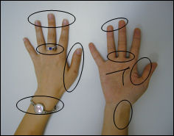 | Daerah yang masih ada kotoran
◆Apakah kuku sudah dipotong pendek ?  ◆Apakah cincin dan jam telah dicopot ?   | Daerah yang masih ada kotoran | ◆Ujung jari  ◆Di antara jari  ◆Di sekeliling jari jempol  ◆Lengan tangan  ◆Garisan kerutan tangan

(1) Gunakanlah sabun,menggosok telapak tangan | (2) Menggosok dengan memanjangkan tangan bagian atas
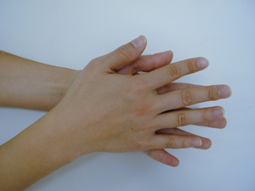 | 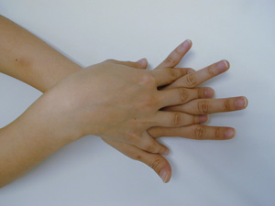
(3) Ujung jari dan di antara kuku-kuku dengan hati-hati digosok | (4) Di antara jari-jari di cuci
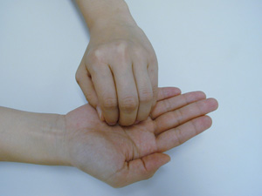 | 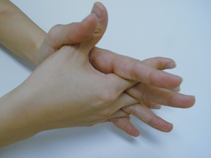
(5) Mencuci dengan memutar jari jempol dan telapak tangan | (6) Jangan lupa mencuci pergelangan tangan
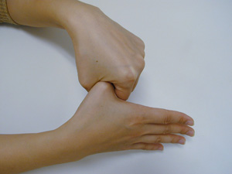 | 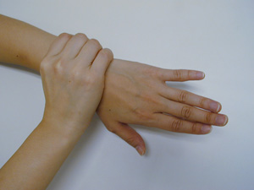
Di cuci jangan sampai ada sisa sabun, kemudian dikeringkan dengan menggunakan handuk yang bersih.

